[医院被多次通报，西安交通大学第一附属医院泌尿外科范晋海论文被关注](https://mp.weixin.qq.com/s?__biz=MzkyODUyMDc5MQ==&mid=2247500842&idx=3&sn=31bfb46e86404486d7fdffa2e5f0dc84)

[天眼学术](javascript:void(0);)2025-04-08 00:05:27湖南

《Oncotarget》2015 Nov 10;6(35):37782-91.

doi: 10.18632/oncotarget.5622.

#1***Brachypodium retusum***于2025年4月发表评论

比预期的要相似得多。ImageTwin检测到的相似性。

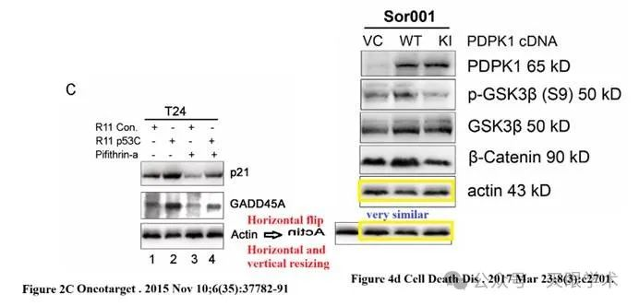

衔接：

https://pubmed.ncbi.nlm.nih.gov/26462022/

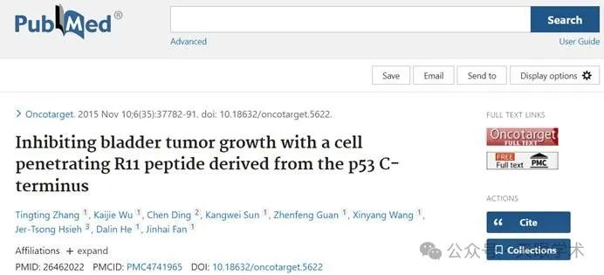

作者简介：

范晋海，西安交通大学第一附属医院泌尿外科，主任医师、教授，主要从事膀胱肿瘤基础研究和临床诊治工作，擅长膀胱肿瘤的微创治疗以及综合治疗、激素抵抗性前列腺癌的诊治。现任欧洲泌尿学会会员、美国癌症学会会员、中华医学会泌尿外科分会基础学组委员、中国医促会泌尿生殖医学专业委员会委员，美国德州大学西南医学中心博士后。主持和参与多项国家级、省部级科研项目，在国内外著名肿瘤研究期刊如《Cancer Research》、《Clinical Cancer Research》等发表40余篇论文。参编欧洲泌尿学会出版的膀胱癌专著一部，参编参译其他著作及教材4部。

评论衔接：

https://pubpeer.com/publications/BB73C547A90B44EAC0A9F3DA8CF98B#0

免责声明：

本报道中的信息均来源于学术网站及已公开资料，我们对其准确性及完整性不做任何保证。如果有任何纰漏或不实之处，请通过QQ 642007239与我们联系。